## Githubaction

添加CI / CD工作流的自动化工具

## 使用步骤

### 创建项目（git项目）

### 创建密钥

#### 创建actions编写yml文件

## 案例一（创建自动部署到git page上的vue网站项目）

### 创建项目vue和git（vue_action）

### 修改配置

修改 config/index.js

 assetsPublicPath: ‘/’=》  assetsPublicPath: './vue_action/'



### 配置管理员密钥

#### 1>.

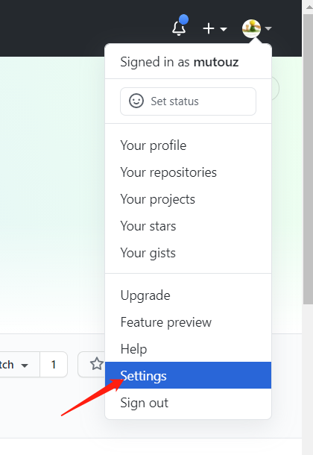

#### 2>.

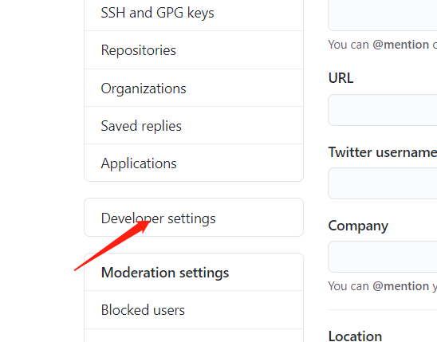

#### 3>

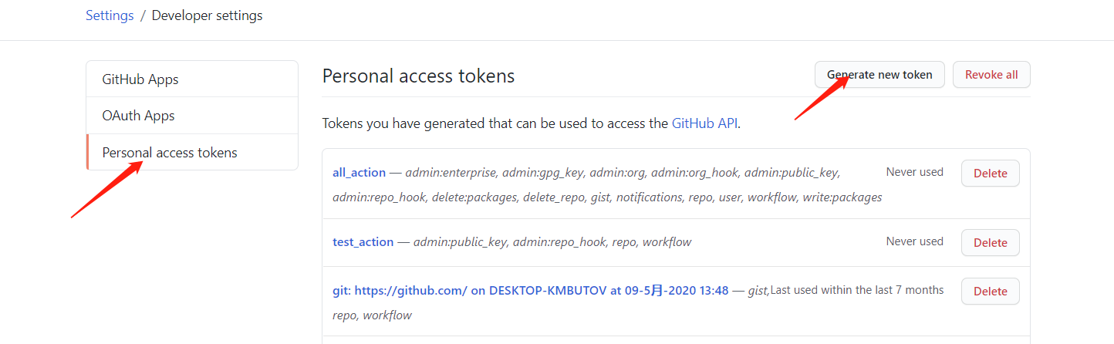

### 设置secrets

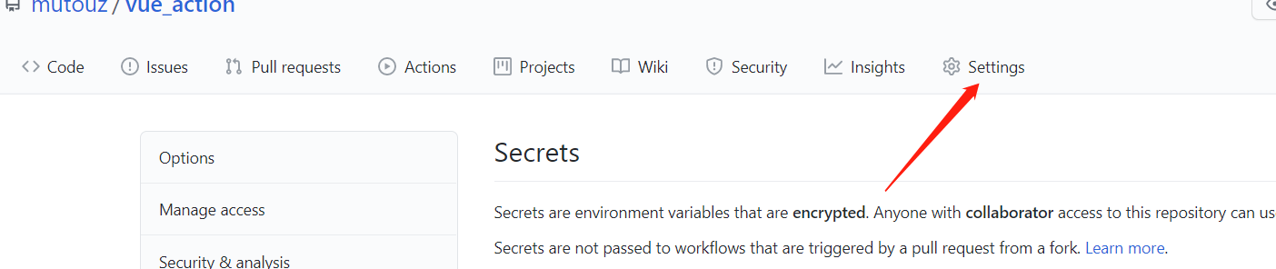

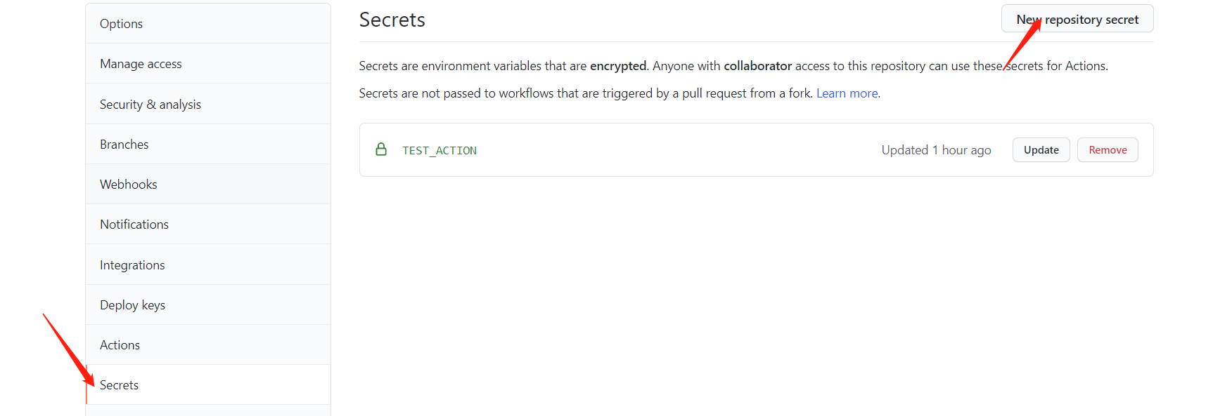

### 5.配置actions工作流

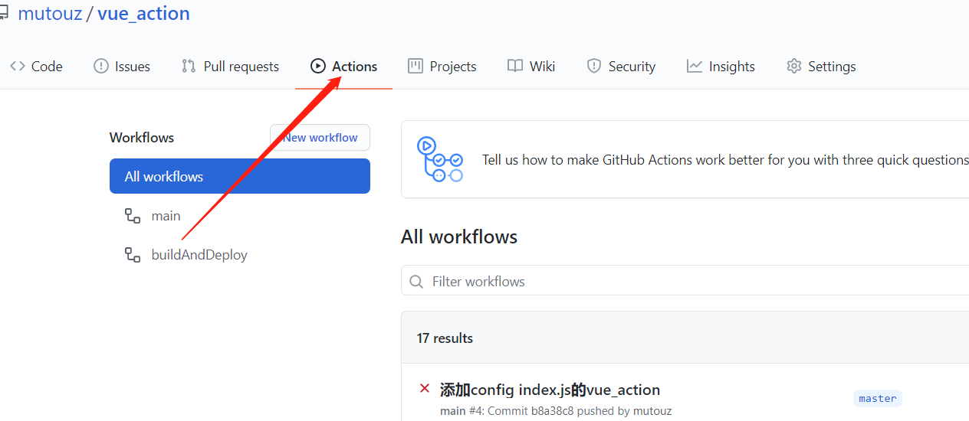

也可以自己在本地创建github\workflows文件加添加xxx.yml文件

### 6.编辑生成buildAndDeploy.yml文件

name: buildAndDeploy

on:

push

jobs:

build-and-deploy:

runs-on: ubuntu-latest # 我们选择使用最新的ubuntu系统

steps:

- name: checkout

uses: actions/checkout@master # 将代码拷贝到虚机中

- name: buildAndDeploy

uses: JamesIves/github-pages-deploy-action@master

env:

ACCESS_TOKEN: ${{ secrets.TEST_ACTION }} # 使用刚新建的secret

BRANCH: gh-pages # 存放产物的分支名称

FOLDER: dist # 存放build后产物的目录

BUILD_SCRIPT: npm install && npm run build # 执行的命令

保存退出

### 7.提交push后会自动生成页面文件在gh-pages下

### 8.将gh-pages设置为github page

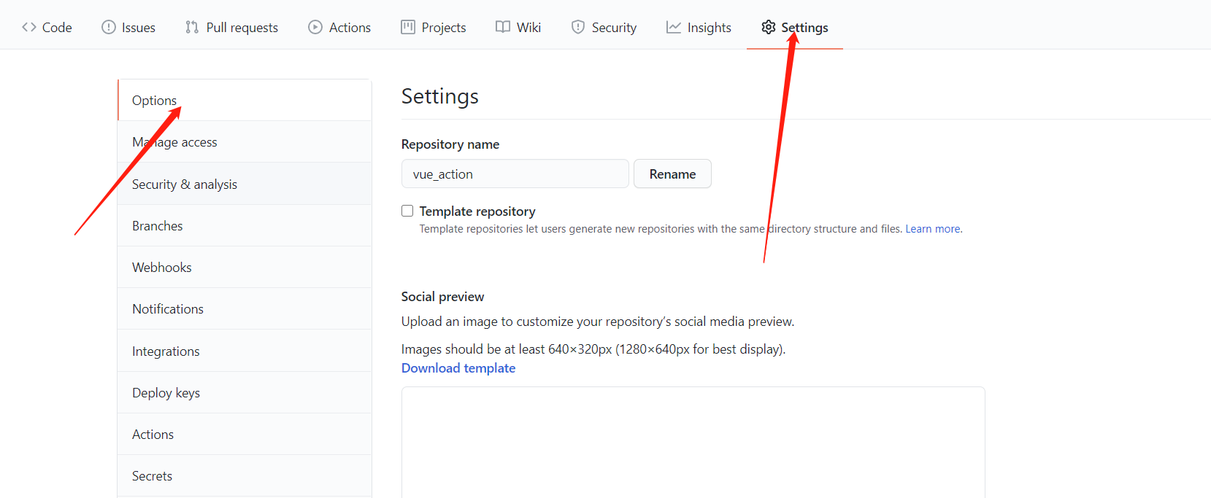

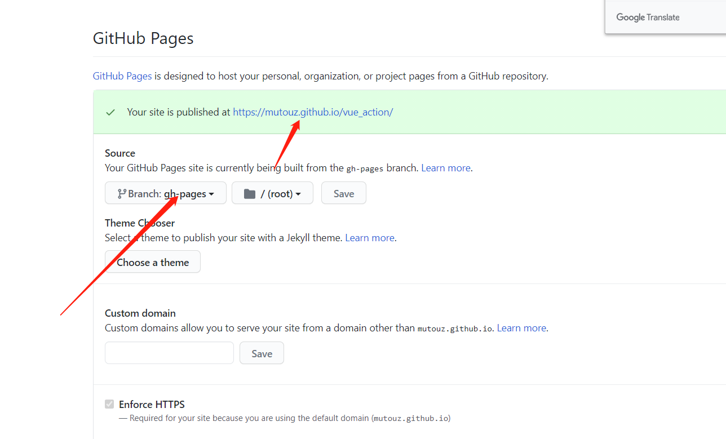

### 9.访问 <https://mutouz.github.io/vue_action/>